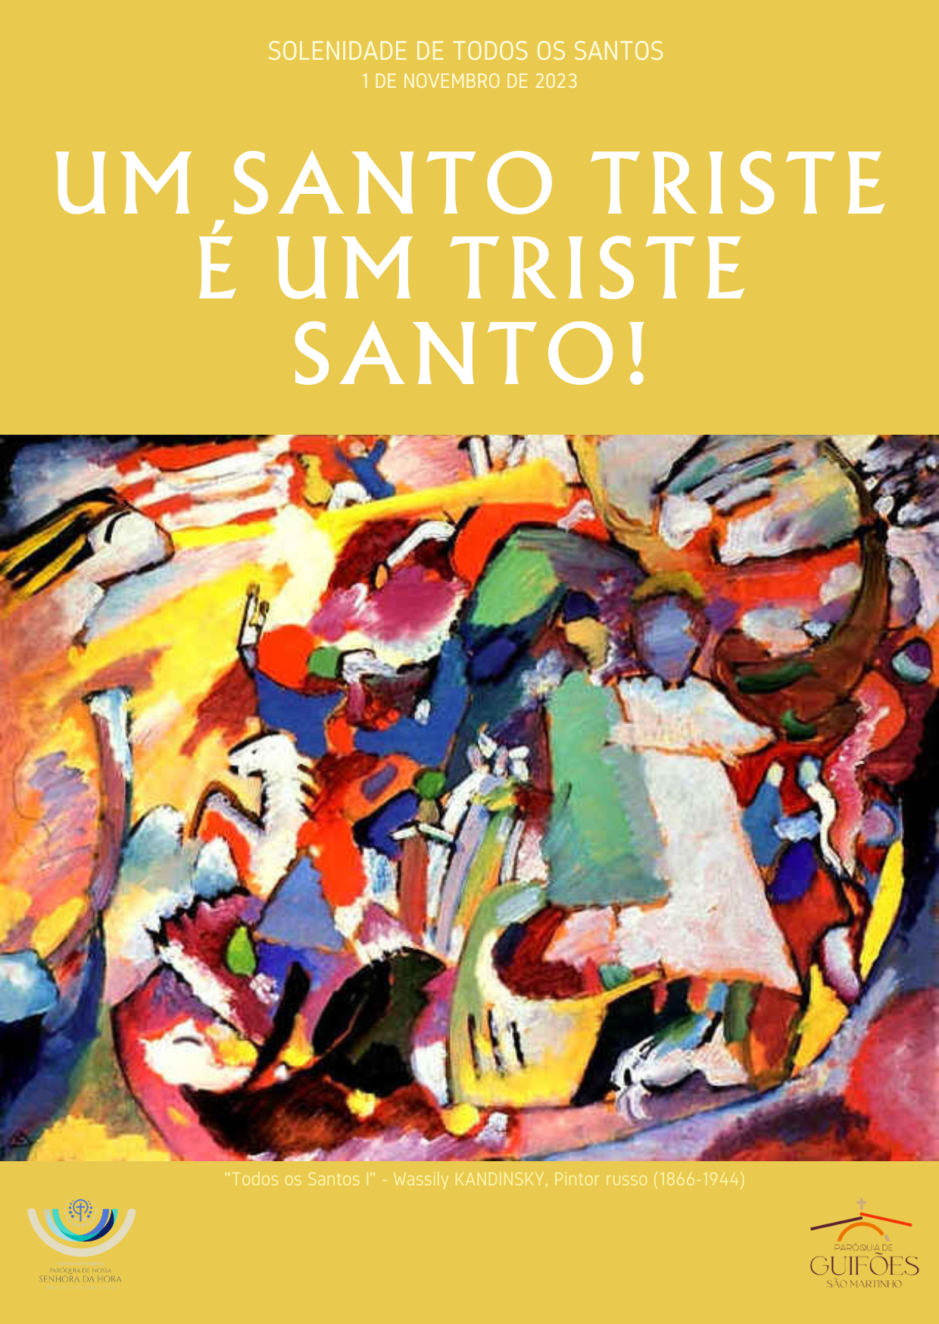
Ritos Iniciais

Procissão e cântico de entrada | Saudação inicial | Monição inicial

P. “Exultemos de alegria no Senhor, celebrando este dia de festa em honra de todos os santos” (Ant. de entrada). Alegres na esperança é a divisa que nos orienta nestes dias, em que somos chamados a olhar para o céu, nossa meta, onde uma constelação de estrelas, nos serve de guia, para avançarmos juntos por um caminho novo. O nosso olhar projeta-se hoje para a galeria dos santos beatificados e canonizados. Não são os nossos globos de ouro, mas o ouro do nosso mundo. Não são heróis da banda desenhada nem extraterrestres. São homens e mulheres, alguns «santos de ao pé da porta», da nossa família, da nossa terra, da nossa profissão, do nosso tempo. Não tenhamos medo nem vergonha da santidade; ela não nos tira forças, nem vida, nem alegria. No fundo, na vida «existe apenas uma tristeza: a de não ser santo (León Bloy). Por isso, somos chamados a ser santos: todos, todos, todos.

Ato penitencial
P. Porque a santidade frutifica do encontro da nossa fragilidade com a força da graça de Deus, nesta comunhão dos santos, nesta comunhão de santos, caminhemos e confiemo-nos à misericórdia de Deus.

Kyrie (cantado) | Hino do Glória (cantado)
P. Como eleitos de Deus, que entoam um hino de vitória, cantemos ao nosso Deus a sua glória.

Oração coleta

Liturgia da Palavra
Ap 7, 2-4. 9-14 | Sl 23 (24), 1-2. 3-4ab. 5-6 | 1 Jo 3, 1-3 | Aclamação ao Ev.º | Mt 5, 1-12ª | Homilia inspirada nas duas Exortações: Gaudete et exsultate e C’est la confiance.
Homilia na Solenidade de Todos os Santos 2023

Vamos com alegria. Juntos por um caminho novo. É o lema deste ano pastoral. Neste espírito, somos hoje chamados a celebrar e a testemunhar “a alegria exultante e exaltante das bem-aventuranças e da santidade, na certeza de que nada há de mais triste neste mundo do que não ser santo” (PDP III.4.12). A esta luz, concentremo-nos em três caraterísticas da santidade, no tempo atual: a alegria, a confiança e o bom humor.

1. A alegria: Jesus começa a sua Magna Carta do Reino pela palavra «bem-aventurados» (Mt 5, 3), isto é, “felizes”, oito vezes repetida. A santidade proposta por Jesus não é feita apenas de esforços e de renúncias. É dom de Deus para tornar completa a nossa alegria. É Ele que nos faz santos! Somos santos, porque Deus, o Único santo e fonte de toda a santidade, vem habitar a nossa vida e transformá-la, purificá-la, capacitá-la, preenchê-la, engrandecê-la, para que a nossa humanidade cresça e se desenvolva feliz até à medida de Cristo, na sua plenitude. Por isso exultemos de alegria no Senhor. Porque a alegria é verdadeiramente a veste que reveste a santidade cristã. Sem esta alegria, a nossa fé corre o risco de adoecer de tristeza. Ora, a tristeza é um «verme do coração», que corrói a vida. Questionemo-nos, hoje: Sou ou não um cristão alegre? Se nada me alegra, de que felicidade ando eu à procura? Irradio aos outros a alegria de Cristo na minha vida ou sou uma pessoa sombria, triste e sempre com cara de funeral? Diz o povo e bem: um santo triste é um triste santo. Se queremos ser santos, escolhamos percorrer o trilho a alegria!

2. A confiança e só a confiança: Mas esta alegria não é, de modo algum, a emoção de um instante ou um simples otimismo humano; esta alegria vive da certeza de podermos enfrentar todas as situações, sob o olhar amoroso de Deus, com a coragem e a força que nos vêm d’Ele. Os santos, todos os santos, experimentaram esta alegria e deram testemunho dela, mesmo no meio de muitas tribulações, dores e perseguições. Para todos nós, mais dia menos dia, há ou haverá sempre momentos difíceis, tempos de cruz. Mas a alegria vem de dentro e vem depois da Cruz. Pensemos em quantos sofrem a doença, a fragilidade, o luto; pensemos nos que chegam ao entardecer da vida sós e feridos. Para estes, tal alegria “nasce da certeza pessoal de que, não obstante o contrário, somos infinitamente amados por Deus” (cf. EG 6); é a alegria radical da nossa filiação divina. Exclamava São João: “vede que admirável amor o Pai nos consagrou em sermos filhos de Deus. E somo-lo de facto” (1 Jo 3,1-3). A santidade é sobretudo um estado de vida, assente na alegre descoberta de sermos todos, todos, todos, filhos e filhas, amados e amadas por Deus. Ponhamos n’Ele e só n’Ele a confiança. Nunca percamos a confiança no amor de Deus, nem para nós nem para os outros, nem para a vida presente nem para a eternidade. Dizia Santa Teresa do Menino Jesus: “é a confiança que nos permite colocar nas mãos de Deus aquilo que só Ele pode fazer; é a confiança que nos sustenta cada dia e nos manterá de pé diante do olhar do Senhor, quando nos chamar para junto de Si” (PAPA FRANCISCO, C’est la confiance, n.ºs 45 e 3). Se queremos ser santos, ponhamos no Senhor a confiança, só a confiança e nada mais.

3. O sentido de humor: a alegria cristã é sempre acompanhada por um grande sentido de humor. O bom humor faz-nos suportar com caridade os defeitos dos outros sem nos escandalizarmos com as suas fraquezas. Meu santo pai dizia que achava graça aos defeitos da minha santa mãe. O bom humor faz-nos rir até dos próprios defeitos. Muitas vezes, o mau humor é próprio de quem só se lamenta e concentra nas suas próprias necessidades e assim se condena a viver com pouca alegria. Vivamos aquela alegria franciscana, pobre e agradecida por um pedaço de pão duro ou pela brisa que acaricia o rosto. Vivamos aquela alegria de dar alegria e de dar com alegria (2 Cor 9,7). Para sermos santos, sejamos bem-humorados, pessoas bem resolvidas, em paz com Deus, com os outros e com a própria vida!

Irmãos e irmãs: Alegria, confiança e sentido de humor, eis o programa atualizado para uma santidade feliz, para uma santa alegria. Quem lhe resistirá?!
Credo

Oração dos Fiéis | Esquema

P. Pela intercessão de todos os Santos, especialmente dos santos jovens, confiemos a Deus Pai as nossas preces, para que alcancemos a felicidade verdadeira, seguindo o caminho das bem-aventuranças, que são o autorretrato de Jesus e o nosso bilhete de identidade cristã:

Segue o esquema das oito bem-aventuranças – cf. Gaudete et exsultate, números 63 a 94

- Pelos pobres de coração, que manifestam à Igreja a riqueza maior do amor de Deus, ensinando-nos que há maior alegria em dar do que em receber. Oremos, irmãos.

- Pelos que reagem com humilde mansidão, ensinando-nos a suportar com bom humor os defeitos dos outros, sem nos escandalizarmos com as suas fraquezas. Oremos, irmãos.

- Pelos que sabem chorar com os outros, sem cobrir ou esconder as situações dolorosas, ensinando-nos a coragem de compartilhar o sofrimento dos irmãos. Oremos, irmãos.

- Pelos que buscam a justiça com fome e sede, ensinando-nos a lutar pelos mais pobres, indefesos e vulneráveis da sociedade. Oremos, irmãos.

- Pelos que sabem agir e olhar com misericórdia, ensinando-nos a não julgar os outros e a usar sempre a medida larga do perdão. Oremos, irmãos.

- Pelos que mantêm o coração limpo de tudo o que mancha o amor, ensinando-nos a amar, não com palavras e com a língua, mas com obras e em verdade. Oremos, irmãos.

- Pelos que semeiam a paz ao seu redor, ensinando-nos a arte de procurar e de construir a paz com as próprias mãos, com serenidade, criatividade, sensibilidade e destreza. Oremos, irmãos.

- Pelos que sofrem e são perseguidos, para que nos ensinem a abraçar com alegria o caminho do Evangelho, mesmo que isso nos acarrete dificuldades. Oremos, irmãos.

P. Senhor, só Vós sois Santo! Vós sois a fonte de toda a santidade. Fazei brilhar no Vosso povo a santidade dos pequenos gestos: no avô e na avó, que ensinam com paciência; no pai e na mãe, que criam os filhos com amor; nas crianças e jovens, que escutam e respondem ao vosso chamamento; nos homens e mulheres que trabalham, a fim de trazer o pão para casa; nos que sorriem e cuidam dos frágeis e doentes; nos sacerdotes e consagrados, que Se entregam a Vós por amor; e em todos aqueles que vivem perto de nós e são um reflexo da Vossa presença divina e transparência luminosa do rosto de Jesus Cristo, Vosso Filho, que é Deus convosco, na unidade do Espírito Santo. R. Ámen.

Liturgia Eucarística

Apresentação dos dons | Cântico de ofertório | Oração sobre as oblatas | Prefácio próprio da Solenidade de Todos os Santos | Oração Eucarística III | Ritos da Comunhão

Meditação pós-Comunhão: As Bem-aventuranças da santidade (cf. GE 67 a 94)

Ser pobre no coração: isto é santidade.

Reagir com humilde mansidão: isto é santidade.

Saber chorar com os outros: isto é santidade.

Buscar a justiça com fome e sede: isto é santidade.

Olhar e agir com misericórdia: isto é santidade.

Manter o coração limpo de tudo o que mancha o amor: isto é santidade.

Semear a paz ao nosso redor: isto é santidade.

Abraçar diariamente o caminho do Evangelho

mesmo que nos acarrete problemas: isto é santidade.

Ritos finais

Bênção solene | Missal, 3.ª edição, pp. 713 | Despedida

P. Por fim, gostaria de citar mais uma bem-aventurança, que não se encontra no Evangelho, mas na conclusão da Bíblia: «Felizes os mortos que morrem no Senhor» (Ap 14,13). Somos chamados, também nestes dias, a acompanhar com a oração os nossos defuntos, para que rejubilem para sempre no Senhor. Recordemos, com gratidão, os nossos entes queridos e oremos com eles e por eles. Não de olhos postos no chão da terra, mas de olhos fixos no céu.

Diácono: Juntos por um caminho novo, ide em paz e que o Senhor vos acompanhe!
R. Graças a Deus.

Recomendo a reza desta oração atribuída a São Tomás Moro:

«Dai-me, Senhor,
uma boa digestão e também
qualquer coisa para digerir.
Dai-me a saúde do corpo,
com o bom humor necessário para a conservar.
Dai-me, Senhor, uma alma santa
que saiba aproveitar o que é bom e puro,
e não se assuste à vista do pecado,
mas encontre a forma
de colocar as coisas de novo em ordem.
Dai-me uma alma que não conheça o tédio,
as murmurações, os suspiros e os lamentos,
e não permitais que sofra excessivamente
por essa realidade tão dominadora que se chama “eu”.
Dai-me, Senhor, o sentido do humor.
Dai-me a graça de entender os gracejos,
para que conheça na vida um pouco de alegria
e possa comunicá-la aos outros.
Assim seja».

nota 101, n.º 126 da Exortação Gaudete et exsultate

Oração para a bênção da mesa | Solenidade de Todos os Santos 2023

1. Forma longa

Senhor, Pai Santo,
faz brilhar, na nossa família,
a santidade dos pequenos gestos:
no avô e na avó, que ensinam com paciência;
no pai e na mãe, que criam os filhos com amor;
nas crianças e jovens, que são o agora de um mundo novo;
nos homens e mulheres que trabalham,
a fim de trazer o pão para casa;
nos que sorriem e cuidam dos frágeis e doentes.
Abençoa e coroa a nossa mesa
com a graça e a beleza do Teu amor,
para podermos passar desta mesa de peregrinos
ao banquete da pátria celeste.
Ámen.

2. Forma breve

Senhor, Pai Santo,
faz brilhar, na nossa família,
a santidade dos pequenos gestos.
Abençoa e coroa a nossa mesa
com a graça e a beleza do Teu amor,
para podermos passar desta mesa de peregrinos
ao banquete da pátria celeste.
Ámen.

APÊNDICE

Meditação: Poema de Maria de Lourdes Belchior

Irmãos e irmãs: a poesia é-nos dada uma vez e quando dizemos que não ela afasta-se. O amor é-nos dado algumas vezes, e também se o recusamos ele distancia-se de nós. Mas a santidade é-nos dada todos os dias como possibilidade. E, se a recusamos, teremos de a recusar todos os dias da nossa vida, porque quotidianamente a santidade se avizinha de nós como possibilidade. A santidade não é heroica: expressa-se no pequeno, no quotidiano, no usual. O pecado é a banalidade do mal. A santidade é a normalidade do bem. Como fica demonstrado neste poema de Maria de Lourdes Belchior:

Hoje é dia de todos os santos:
dos que têm auréola e dos que não foram canonizados.
Dia de todos os santos: daqueles que viveram,
serenos e brandos, sem darem nas vistas
e que no fim dos tempos hão de seguir o Cordeiro.
Hoje é dia de todos os Santos:
santos barbeiros e santos cozinheiros,
jogadores de futebol e porque não?
Comerciantes, mercadores, caldeireiros
e arrumadores (porque não arrumadoras?
se até é mais frequente que sejam elas a encaminhar o espectador?).
Ao longo dos séculos, no silêncio da noite e à claridade do dia
foram tuas testemunhas; disseram sim/sim e não/não;
gastaram palavras, poucas, em rodeios, divagações.
Foram teus imitadores
e na transparência dos seus gestos a Tua imagem se divisava.
Empreendedores e bravos ou tímidos e mansos, traziam-te no coração.
Olharam o mundo com amor e os homens como irmãos.
Do chão que pisavam rebentava a esperança de um futuro de justiça e de salvação
e o seu presente era já quase só amor.
Cortejo inumerável de homens e mulheres
que Te seguiram e contigo conviveram, de modo admirável:
com os que tinham fome partilharam o seu pão
olharam compadecidos as dores do mundo
e sofreram perseguição por causa da Justiça.
Foram limpos de coração
e por isso dos seus olhos jorrou pureza e dos seus lábios
brotaram palavras de consolação.
Amaram-Te e amaram o mundo.
Cantaram os teus louvores e a beleza da Criação.
E choraram as dores dos que desesperam.
Tiveram gestos de indignação e palavras proféticas
que rasgavam horizontes límpidos.
Estes são os que seguem o Cordeiro
porque te conheceram e reconheceram e de ti receberam
o dom de anunciar ao mundo a justiça e a salvação.

